Αναφορά Project HY360
Ομάδα 5

csd5358 Αλτιντζής Λάζαρος Αλέξανδρος

csd5369 Βίτσος Γεώργιος Θεόδωρος

csd5452 Μεντόλλι Ματέο

Περιεχόμενα

Διάγραμμα Entity Relationship …………………………………….…………………………………………………………… 2
Σχεσιακό Μοντέλο …………………………………………………….……………………………………………………………. 5
Γλώσσα Ορισμού Δεδομένων (DLL) μέσω SQL …………….…………………………………………………………….. 6

Περιορισμοί Ακεραιότητας & Συναρτησιακές Εξαρτήσεις .……….……………………………………………………11

Τρίτη κανονική μορφή (3NF) .……………………………………………………………………………………………………11

Ερωτήσεις στην βάση δεδομένων με SQL .…………………………………………….…………………………………..12

Περιγραφή διαδικασιών σε ψευδοκώδικα ………………………………………………………………………………… 13

Views …………………………………………………………………………………………………………………………………..15

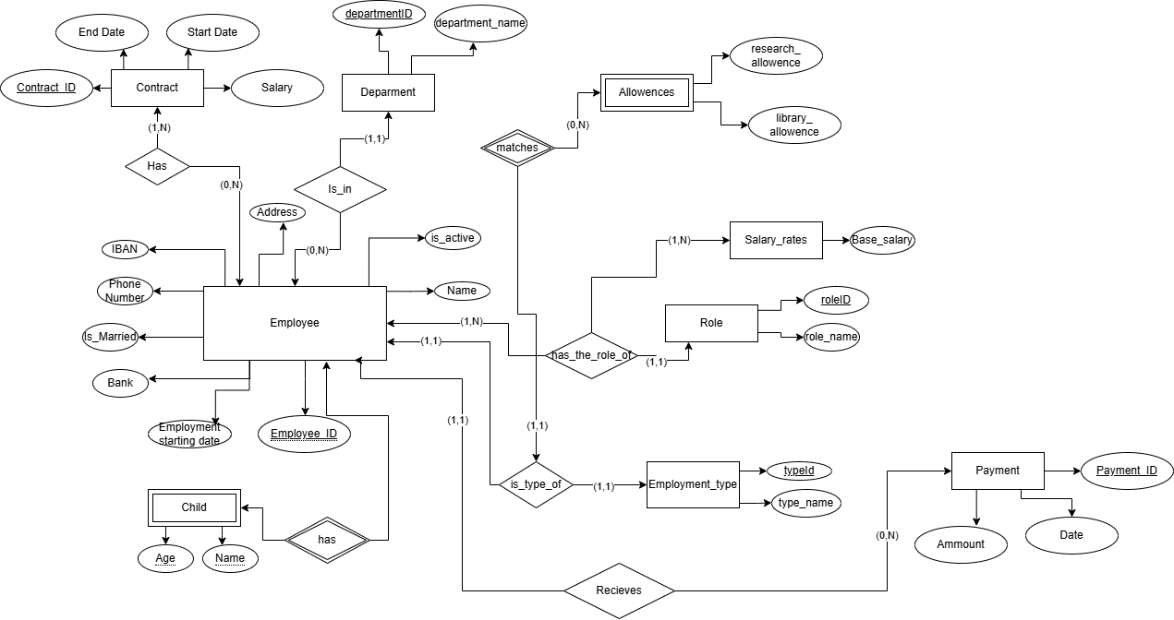
Διάγραμμα Entity Relationship

Το παραπάνω διάγραμμα αναπαριστά την σχέση οντοτήτων της βάσης δεδομένων. Οι οντότητες και οι σχέσεις τους έχουν ως εξής
- Employee: Αναπαριστά τον γενικό τύπο υπαλλήλου, ο οποίος περιέχει όλα τα βασικά γνωρίσματα που κληρονομούνται από τις εξειδικευμένες οντότητες. Τα αναγνωριστικά αυτά είναι
  - Employee_Id (INT): Το πρωτεύων κλειδί του υπαλλήλου
  - Name (VARCHAR): Το όνομα του υπαλλήλου.
  - Employment starting date (DATE): Η ημερομηνία πρόσληψης του υπαλλήλου
  - Bank (VARCHAR): Η τράπεζα του υπαλλήλου.
  - Is_married (BOOLEAN): Δείχνει αν ο υπάλληλος είναι παντρεμένος η όχι.
  - IBAN (VARCHAR): Το IBAN του υπαλλήλου
  - Phone Number (VARCHAR): Το κινητό τηλέφωνο του υπαλλήλου.
  - Address (VARCHAR): Η διεύθυνση του υπαλλήλου.
  - Is_active(BOOLEAN): Δείχνει αν είναι ενεργός ο υπάλληλος.
Oι σχέσεις του Employee είναι:
  - Is_In(1,1): Ένας υπάλληλος είναι μόνο σε ένα τμήμα και ένα τμήμα περιέχει μόνο έναν υπαλλήλου με το συγκεκριμένο employee_Id.
  - Has(0,N): Ένας υπάλληλος έχει από κανένα ως Ν παιδιά.
  - Receives(0,N): Ένας υπάλληλος μπορεί να παίρνει διαφορετικούς μισθούς ανάλογα με ποσά συμβόλαια έχει.
  - HasTheRoleOf(1,1): Ένας υπάλληλος έχει μόνο έναν ρόλο.
  - Is_type_of(1,1): Ένας υπάλληλος έχει μόνο έναν τύπο.

- Role: Αναπαριστά τον ρόλο ενός υπαλλήλου. Τα γνωρίσματα του είναι:
  - RoleID(INT): το πρωτεύων κλειδί.
  - Role_name(ENUM): Ο ρόλος ενός υπαλλήλου μεταξύ Teaching και Administrator.
Οι σχέσεις του ρολού είναι:
- Has_the_role_of(1,N): Τον ρόλο τον μπορούν να μοιράζονται διάφορα salary_rates.
- Has_the_role_of(1,N): Τον ρόλο τον μπορούν να μοιράζονται διάφοροι υπάλληλοι.

- Employee_type: Αναπαριστά τον τύπο ενός υπαλλήλου. Τα γνωρίσματα του είναι:
  - TypeID(INT): Το πρωτεύων κλειδί.
  - Type_name(ENUM): Τον τύπο υπαλλήλου του ανάμεσα σε Permanent και Contractor
Η σχέση του Τύπου υπάλληλου είναι:
  - Is_type_of(1,Ν): Ο συγκεκριμένος τύπος υπάλληλου μπορεί να μοιράζεται από πολλούς υπάλληλους.
  - Matches(1,1): Ο συγκεκριμενος τυπος υπαλληλου παιρνει ένα συγκεκριμενο επιδομα.

- Department: Αναπαριστά ένα τμήμα του πανεπιστήμιου στο οποίο ανήκει ένας υπάλληλος. Το γνώρισμα του είναι:
  - Department_ID(ΙΝΤ): Το πρωτεύων κλειδί του τμήματος.
  - Department_name(VARCHAR): Το όνομα του τμήματος.
Η σχέση του τμήματος είναι:
- Is_In(0,N): Ένα τμήμα μπορεί να έχει κανέναν η πολλούς υπαλλήλους που δουλεύουν εκεί.
- Child: Αναπαριστά ένα παιδί ενός υπάλληλου. Αυτή η οντότητα είναι ασθενής αφού δεν στέκει μόνη της στην βάση δεδομένων. Υπάρχει περιορισμός ολικής συμμετοχής του Child στη σχέση Has. Κάθε παιδί πρέπει υποχρεωτικά να συνδέεται με έναν γονέα-υπάλληλο. Τα γνωρίσματα της είναι:
  - Name(VARCHAR): Το όνομα του παιδιού π είναι μέλος του κλειδιού του μαζί με το Employee_Employee_Id.
  - Age(INT): Η ηλικία του παιδιού
Η σχέση που έχει είναι:
  - Has(1,1): Ένα παιδί μπορεί να έχει ένα και μόνο γονέα που είναι υπάλληλος.

- Payment: Αναπαριστά την πληρωμή ενός υπαλλήλου. Τα γνωρίσματα του είναι:
  - Payment_Id(INT): Το αναγνωριστικό της πληρωμής.
  - Amount(DECIMAL(10,2)): Ο μισθός πριν από κάποιο επίδομα.
  - Date(DATE): Η ημερομηνία που πραγματοποιήθηκε η πληρωμή.
Η μοναδική σχέση της οντότητας είναι:
- Receives(1,1): Η συγκεκριμένη πληρωμή είναι μοναδική για τον υπάλληλο.

- Contract: Αναπαριστά συμβόλαιο που έχει ένας συμβασιούχος υπάλληλος. Υπάρχει περιορισμός ολικής συμμετοχής του Contract στη σχέση Has. Κάθε συμβόλαιο πρέπει να ανήκει σε έναν συμβασιούχο.. Τα γνωρίσματα του είναι:
  - Contract_ID(INT): Το αναγνωριστικό του συμβολαίου.
  - Start_date(DATE): Η ημερομηνία έναρξης της συμβάσης.
  - End_date(DATE): Η ημερομηνία λήξης της συμβάσης.
  - Salary(DECIMAL(10,2)): Ο μισθός πριν από κάποιο επίδομα.
Η μοναδική σχέση της οντότητας είναι:
  - Has(1,1): Το συγκεκριμένο συμβόλαιο ανήκει μόνο σε έναν συμβασιούχο του πανεπιστήμιου.
- Salary_rates: Αναπαριστά τον βασικό μισθό του κάθε υπάλληλου. Τα γνωρίσματα του είναι:
  - RoleName(VARCHAR): Ο ρόλος του υπάλληλου.
  - BaseSalary(DECIMAL(10,2)): Ο βασικός μισθός του υπάλληλου.
Η μοναδική σχέση του είναι:
  - HasTheRoleOf(0,N). Πολλοί υπάλληλοι μπορούν να έχουν τον συγκεκριμένο ρόλο.
- Allowances: Αναπαριστά τα επιδόματα του κάθε υπάλληλου ανάλογα με τον τύπο του. Τα γνωρίσματα είναι.
  - Library_allowence: Το επίδομα βιβλιοθήκης που παίρνουν μόνο οι contractor teaching employees
  - Research_allowance: Το επίδομα ερευνάς που περνούν μόνο οι permeant teaching employees

Παρατηρήσεις
- Υπολογισμός Μισθοδοσίας & SalaryRates: Ο πίνακας SalaryRates συνδέεται με την οντότητα Role και καθορίζει τον Βασικό Μισθό για τους υπαλλήλους βάσει του ρόλου τους (π.χ. Teaching, Administrator). Ωστόσο, για τους υπαλλήλους με τύπο "Contractor", η εφαρμογή θα λαμβάνει υπόψη πρωτίστως τον μισθό που ορίζεται ρητά στο ενεργό Contract, επιτρέποντας την απαραίτητη ευελιξία στις συμβάσεις.
- Κεντρική Διαχείριση Πληρωμών: Η οντότητα Payment συνδέεται απευθείας με τον Employee. Αυτή η σχεδίαση επιτρέπει την ενιαία καταγραφή πληρωμών ανεξαρτήτως του Employee_type (Μόνιμος ή Συμβασιούχος), απλοποιώντας τα ερωτήματα (queries) που αφορούν το συνολικό κόστος μισθοδοσίας.
- Ιστορικότητα Συμβάσεων: Η σχέση Contract με τον συμβασιούχο υπάλληλο επιτρέπει πολλαπλά συμβόλαια (ιστορικό). Γίνεται η παραδοχή ότι σε επίπεδο επιχειρησιακής λογικής (Application Logic), θα υπάρχει έλεγχος ώστε μόνο μία σύμβαση να είναι ενεργή (active) για κάθε υπάλληλο την τρέχουσα χρονική στιγμή, βάσει των ημερομηνιών Start_date και End_date.
- Ασθενής Οντότητα Child: Για την οντότητα Child, χρησιμοποιούμε το Name ως μερικό κλειδί μαζί με το Employee_Id. Κάνουμε την παραδοχή ότι στον ίδιο γονέα δεν καταχωρούνται δύο παιδιά με το ίδιο μικρό όνομα. Σε αντίθετη περίπτωση, θα απαιτούνταν χρήση τεχνητού κλειδιού.
- Γονείς Υπάλληλοι: Αγνοούμε την περίπτωση που και οι δύο γονείς ενός παιδιού εργάζονται στο πανεπιστήμιο, καθώς η μοντελοποίηση της σχέσης (1,2) θα αύξανε την πολυπλοκότητα χωρίς ουσιαστικό όφελος για το σύστημα μισθοδοσίας (το επίδομα τέκνων δίνεται συνήθως στον έναν εκ των δύο ή και στους δύο ανεξάρτητα).

Σχεσιακό Μοντέλο

Το σχεσιακό μοντέλο της βάσης δεδομένων ακολουθεί ως εξής:
- Employee(idEmployee, address, iban, phone_number, is_Married, is_active,bank, employment_starting_date, name, DepartmentID, RoleID, TypeID)
  - FK1: DepartmentID Department(departmentID)
  - FK2: RoleID Role(roleId)
  - FK3: TypeID Employee_type(TypeID)
- Role(RoleID, role_name)
- Employee_type(TypeID, type_name)
- Department(departmentID, department_name)
- Salary_rates(roleID, base_salary)
  - FK: roleID Role(roleID)
- Payment(idPayment, date, ammount)
  - FK: idEmployee Employee(idEmployee)
- Contract(idContract, start_date, end_date, salary, idEmployee)
  - FK: idEmployee Employee(idEmployee)
- Child(idEmployee, name, age)
  - FK: idEmployee Employee(idEmployee)
- Allowances(TypeID, research_allowence, library_allowence)
  - FK: TypeID Employment_type(TypeID)

Γλώσσα Ορισμού Δεδομένων (DLL) μέσω SQL
Ακολουθεί ο κώδικας SQL που δημιουργεί όλες τις οντότητες που ανήκουν στην βάση δεδομένων

Role

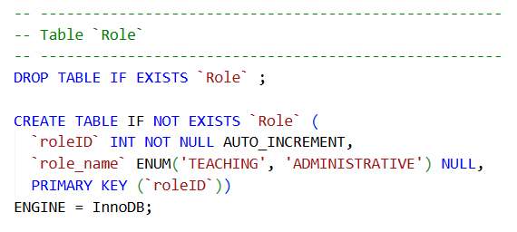

Employment_type

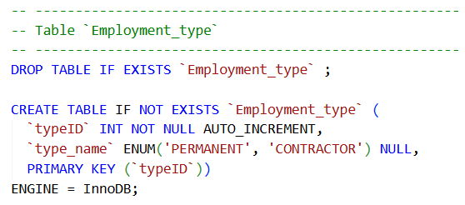

Department
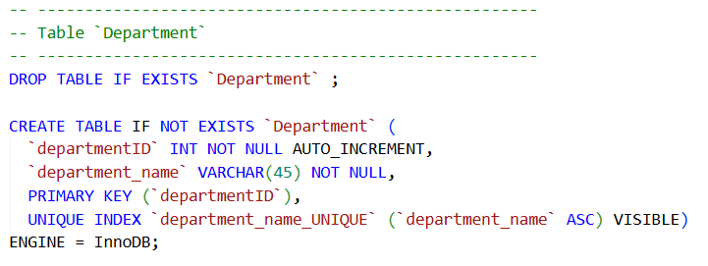

Child
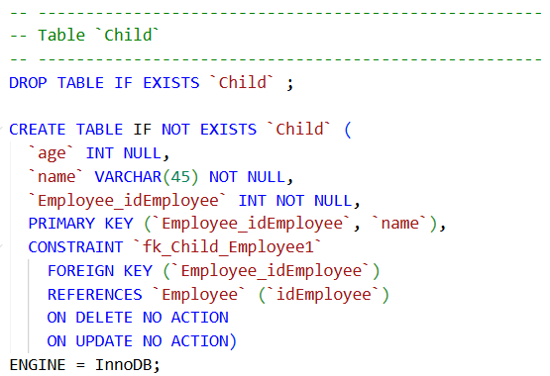

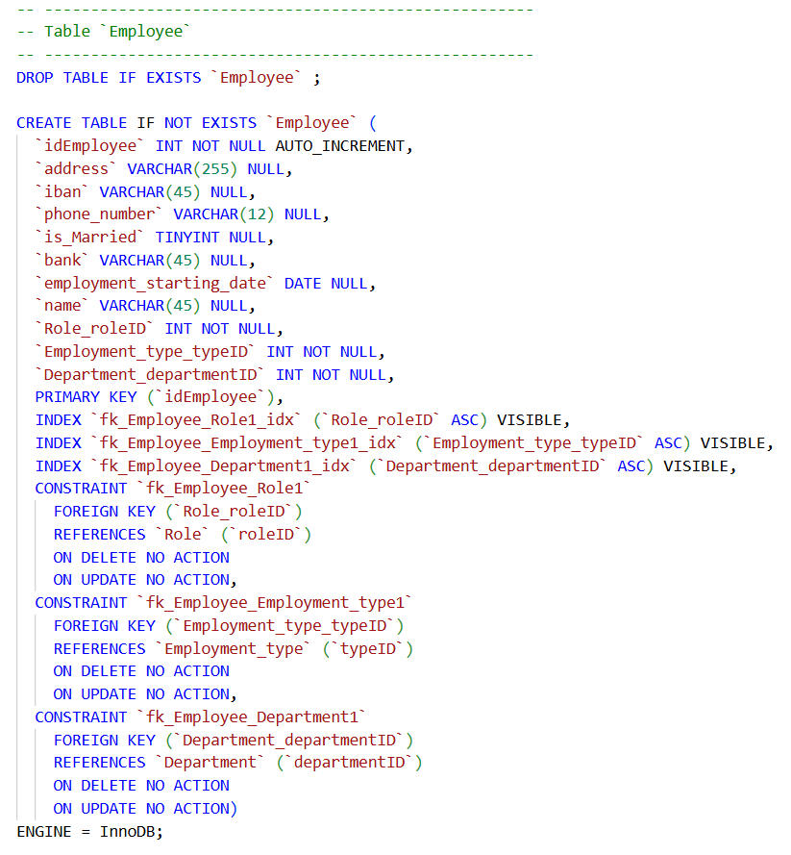
Employee

Contract

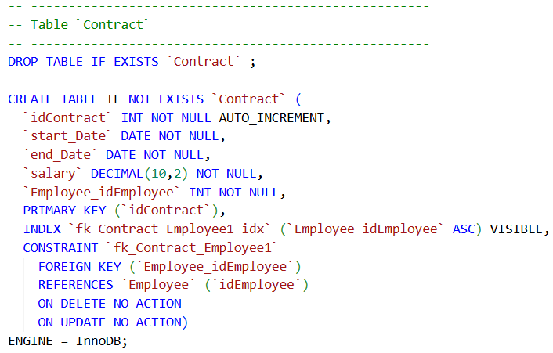

Payment

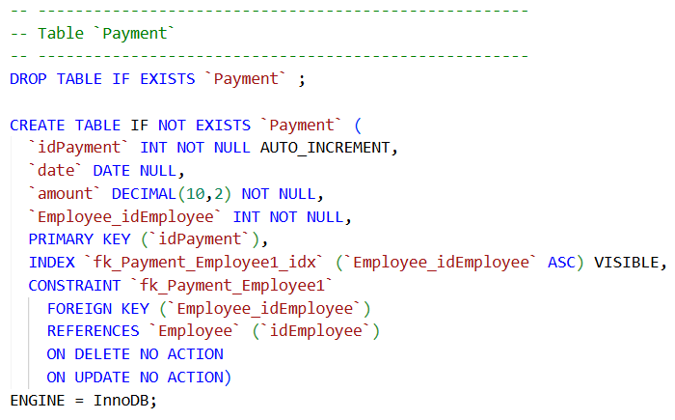

Salary_rates

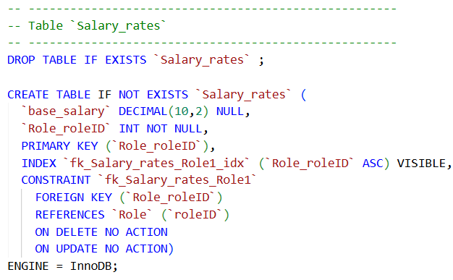

Allowances

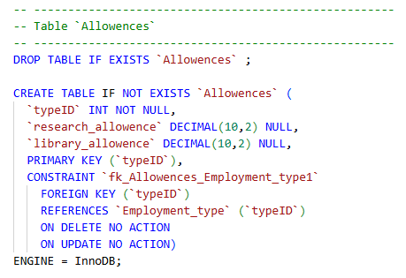

Περιορισμοί Ακεραιότητας και Συναρτησιακές Εξαρτήσεις

Περιορισμοί Ακεραιότητας

- Ακεραιότητα οντοτήτων: Σε όλους τους πίνακες έχει οριστεί ένα πρωτεύων κλειδί, το οποίο διασφαλίζει την μοναδικότητα και αποτρέπει τις τιμές NULL
- Ακεραιότητα αναφοράς: Έχουν οριστεί ξένα κλειδιά (FK) που συνδέουν τους πίνακες μεταξύ τους (Employee Payment). Αυτοί οι περιορισμοί διασφαλίζουν ότι δεν θα εγγράφει υπάλληλος σε ανύπαρκτο τμήμα η πληρωμή σε ανύπαρκτο υπάλληλο κ.ο.κ.
- Περιορισμοί πεδίων: Έχουν οριστεί κατάλληλοι τύποι δεδομένων (DATE, DECIMAL κλπ.) και περιορισμοί NOT NULL στα υποχρεωτικά πεδία

Συναρτησιακές εξαρτήσεις

Οι συναρτησιακές εξαρτήσεις των οντοτήτων, που εξηγούν και τα κλειδιά έχει ως εξής:
- Employee: idEmployee {address, iban, phone_number, is_Married, bank, employment_starting_date, name, DepartmentID, RoleID, TypeID }
- Role: RoleID {role_name}
- Employee_type: TypeID {type_name}
- Salary_rates: roleID {base _salary }
- Department: departmentID deparpent_name
- Payment: idPayment {date, amount, idEmployee }
- Contract: idContract {start _date, end _date, salary, idEmployee }
- Child: {idEmployee, name } age
- Allowances: typeID {research_allowance, library_allowance}

Τρίτη κανονική μορφή (3NF)

Η σχεδίαση της βάσης δεδομένων καθιστά όλες τις οντότητες σε κατάσταση 3NF, οπότε δεν θα χρειαστεί να κάνομε κάποια κανονικοποίηση. Αναλυτικότερα:
- Πρώτη κανονική μορφή (1NF): Όλα τα πεδία των πινάκων περιέχουν ατομικές τιμές και δεν υπάρχουν επαναλαμβανόμενες ομάδες πεδίων.
- Δεύτερή κανονική μορφή (2NF): Εφόσον όλοι πίνακες είναι σε 1NF και κάθε γνώρισμα που δεν είναι κλειδί η μέρος κλειδιού εξαρτάται πλήρως από το κλειδί του
  - Το γνώρισμα age στον πίνακα child εξαρτάται και από τα 2 τμήματα το κλειδιού (idEmployee και name), καθιστώντας το 2NF.
- Τρίτη κανονική μορφή (3NF): Δεν υπάρχουν μεταβατικές εξαρτήσεις. Κάθε μη κλειδί γνώρισμα εξαρτάται αποκλειστικά από το πρωτεύων κλειδί και όχι από τα αλλά μη κλειδιά γνωρίσματα.

Διατήρηση εξαρτήσεων και μη απώλεια πληροφορίας

- Διατήρηση συναρτησιακών σχέσεων. Κάθε συναρτησιακή εξάρτηση (πχ role salary) καλύπτεται από κλειδιά η ξένα κλειδιά πινάκων. Δεν χάθηκε καμία εξάρτηση κατά την δημιουργία των πινάκων.
- Απώλεια Πληροφορίας: Η διάσπαση των οντοτήτων (πχ διάσπαση Permanent από Employee) έγινε με τρόπο οπού επιτρέπει την ανακατασκευή της αρχικής πληροφορίας μέσω φυσικής συνένωσης των πινάκων, με την χρήση ξένων κλειδιών.

Ερωτήσεις προς την βάση δεδομένων με SQL

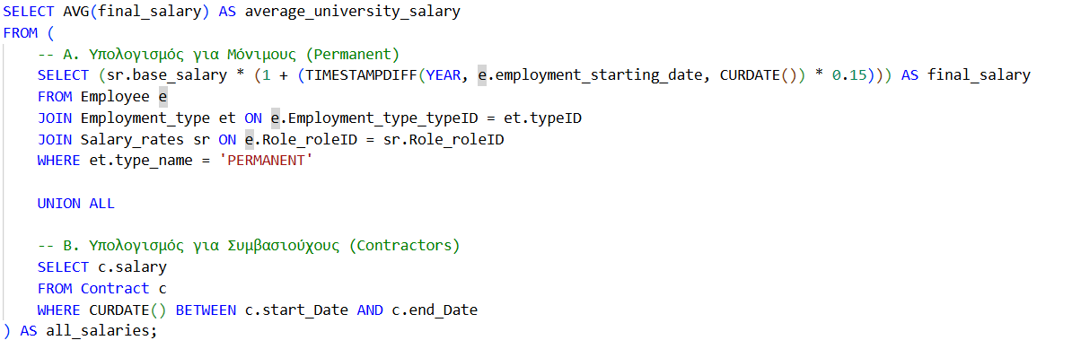
- Βρείτε τον μέσο μισθό των εργαζομένων:
- Βρείτε το τμήμα με τους περισσότερους υπαλλήλους:
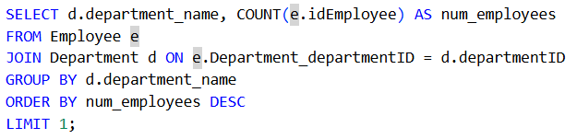
- Βρείτε τους υπαλλήλους που έχουν περισσότερα από 2 παιδιά:
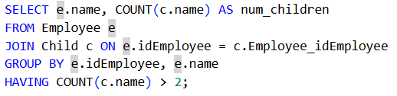

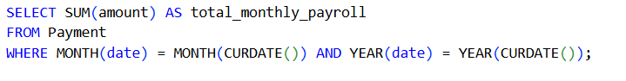
- Υπολογίστε το συνολικό ποσό που δαπανά το πανεπιστήμιο για μισθοδοσία τον τρέχοντα μήνα:

- Βρείτε τους συμβασιούχους των οποίων η σύμβαση λήγει τον επόμενο μήνα
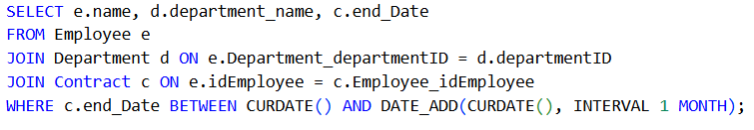

Περιγραφή διαδικασιών σε ψευδοκώδικα

- Διαδικασία πρόσληψης υπάλληλου :
Η διαδικασία εγγραφής νέου υπαλλήλου στη βάση δεδομένων, διαχωρίζοντας τη λογική ανάλογα με τον τύπο (Permanent/Contractor) και τον ρόλο (Teaching/Administrative).
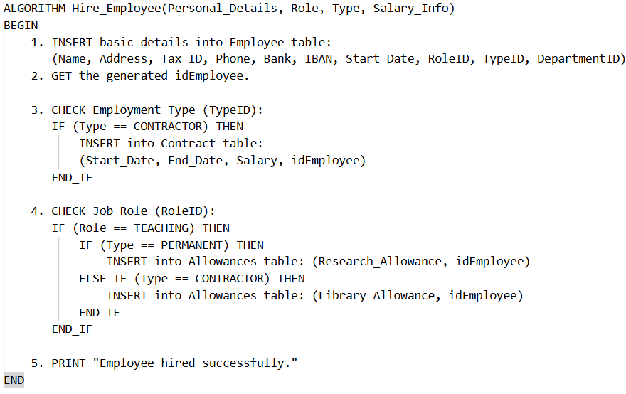

- Διαδικασία υπολογισμού μισθοδοσίας:
Η διαδικασία υπολογισμού του τελικού μηνιαίου μισθού, λαμβάνοντας υπόψη τον βασικό μισθό, τα έτη προϋπηρεσίας, την οικογενειακή κατάσταση και τα επιδόματα. 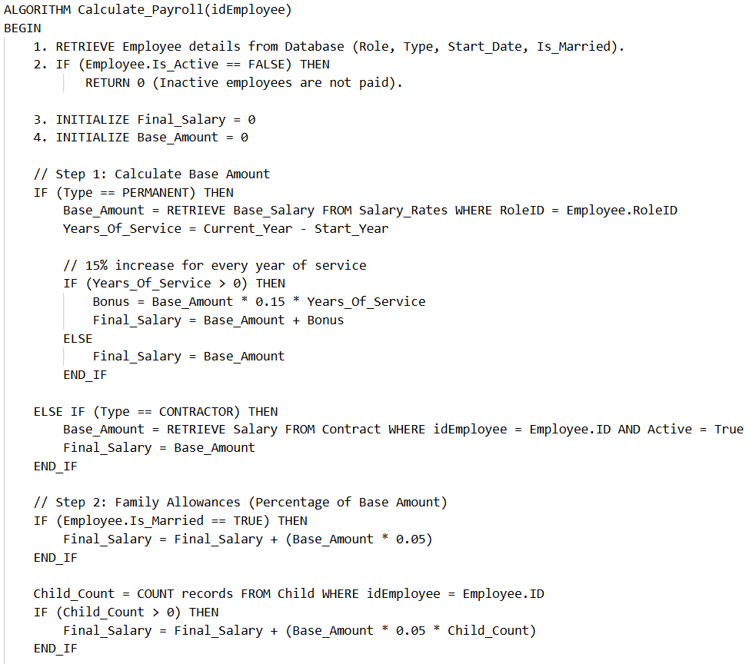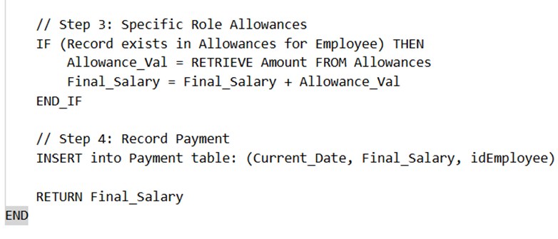
- Αλγόριθμος Μαζικής Εκτέλεσης Μισθοδοσίας
Η διαδικασία που εκτελείται στο τέλος του μήνα για την πληρωμή όλων των ενεργών υπαλλήλων.

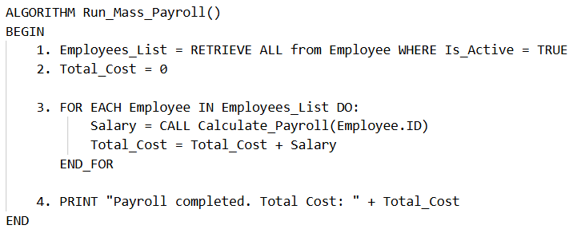

Views

Για την απλούστευση της ανάκτησης δεδομένων και την κάλυψη συχνών αναγκών διοίκησης, δημιουργήθηκαν τρεις εικονικοί πίνακες (Views). Η χρήση τους επιτρέπει την απόκρυψη της πολυπλοκότητας των πολλαπλών συνενώσεων (JOINs) από τον τελικό χρήστη.
- View_Full_Employee_Details (Συγκεντρωτική Καρτέλα Υπαλλήλου): Συνενώνει δεδομένα από 6 διαφορετικούς πίνακες (Employee, Role, Department, Employment_type, Contract, Allowances). Παρέχει μια πλήρη εικόνα για κάθε εργαζόμενο σε μία γραμμή, ανεξαρτήτως του αν είναι μόνιμος ή συμβασιούχος (χρήση LEFT JOIN για τα προαιρετικά πεδία).
- View_Department_Payroll (Στατιστικά Μισθοδοσίας Τμημάτων): Ομαδοποιεί τα στοιχεία πληρωμών ανά τμήμα. Χρησιμεύει για την άμεση παραγωγή αναφορών κόστους (reporting) και τον έλεγχο του προϋπολογισμού κάθε τμήματος.
- View_Expiring_Contracts (Διαχείριση Λήξης Συμβάσεων): Φιλτράρει και εμφανίζει μόνο τις συμβάσεις που είναι ενεργές αλλά πλησιάζουν στη λήξη τους. Αποτελεί εργαλείο για το τμήμα προσωπικού (HR) ώστε να προγραμματίζονται έγκαιρα οι ανανεώσεις ή οι λήξεις συνεργασίας.
Ακολουθεί ο κώδικας σε SQL για την δημιουργία των Views

View_Full_Employee_Details (Συγκεντρωτική Καρτέλα Υπαλλήλου)

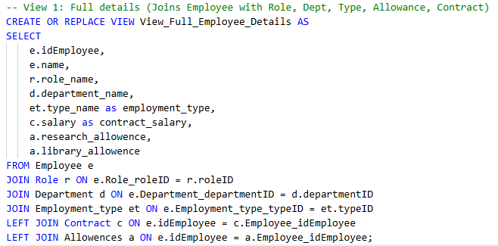

View_Department_Payroll (Στατιστικά Μισθοδοσίας Τμημάτων)

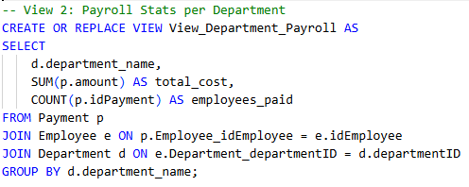

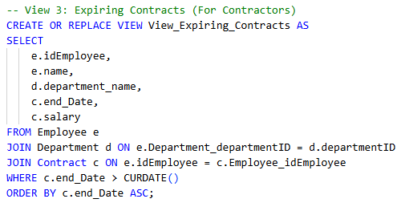
View_Expiring_Contracts (Διαχείριση Λήξης Συμβάσεων)

